Základní škola Zásmuky Vás zve
na

ADVENTNÍ KONCERT
pěveckého sboru ZŠ pod vedením p. uč. Květoslava Červeného

v pátek 16.12. 2016 od 17 hodin
v kostele na Komenského náměstí.

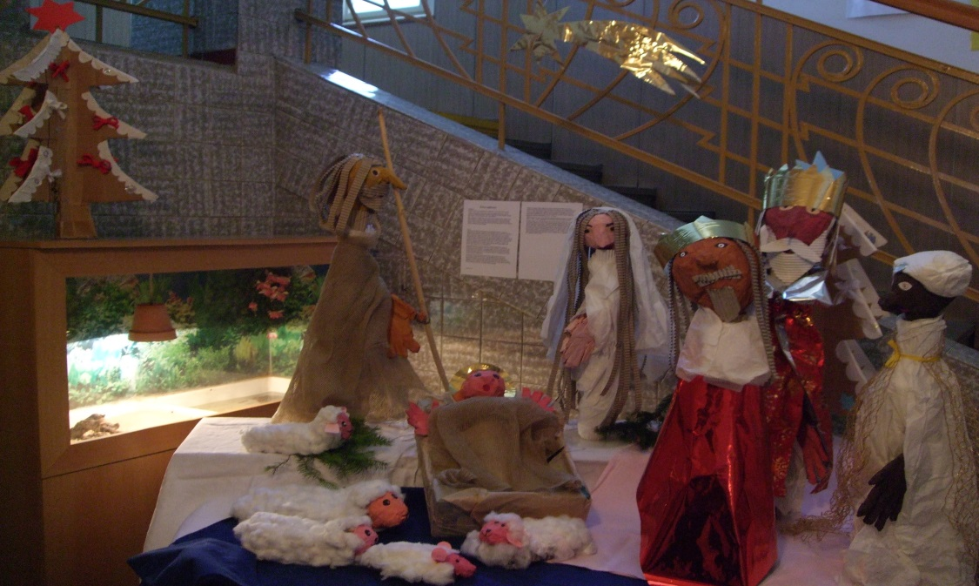
Vstupné dobrovolné, vybranou částkou přispějeme na konto humanitární organizace STONOŽKA, která dlouhodobě pomáhá nemocným dětem. DĚKUJEME! www.stonozka.org

